**Мои достижения и награды**

|  |  |
| --- | --- |
|  |  |
|  |  |
|  |  |
|  |  |
|  |  |

Сертификат о публикации

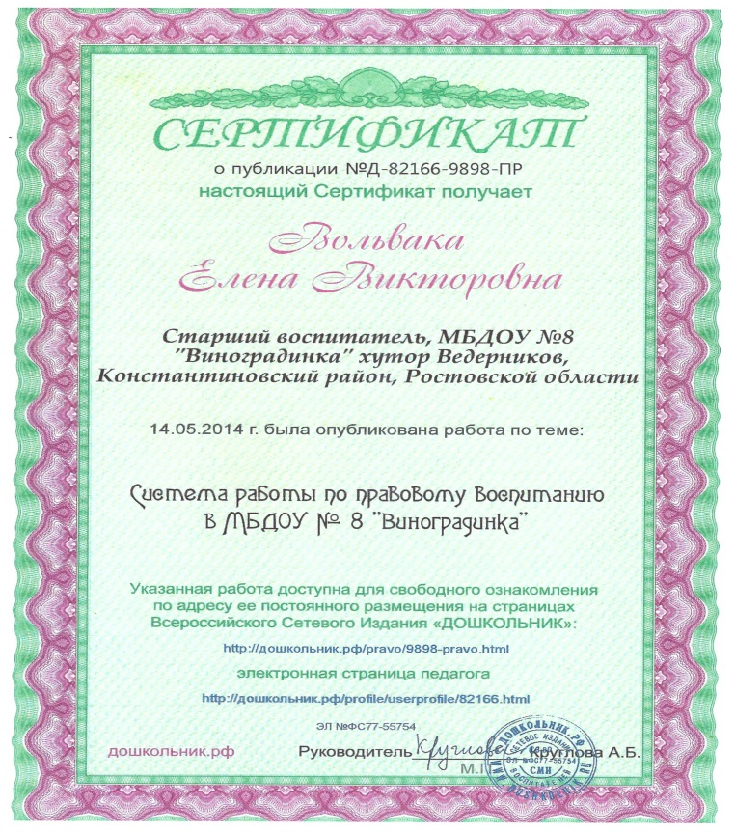

Сертификат об участии в вебинаре

